Grand Prix Cycliste
De Puyloubier
Sainte Victoire

23 février 2020

Circuit Cengle
Départ 11h30

Le Parcours

Pour un total de 124 kilomètres

- 8 tours de 15,5 kilomètres
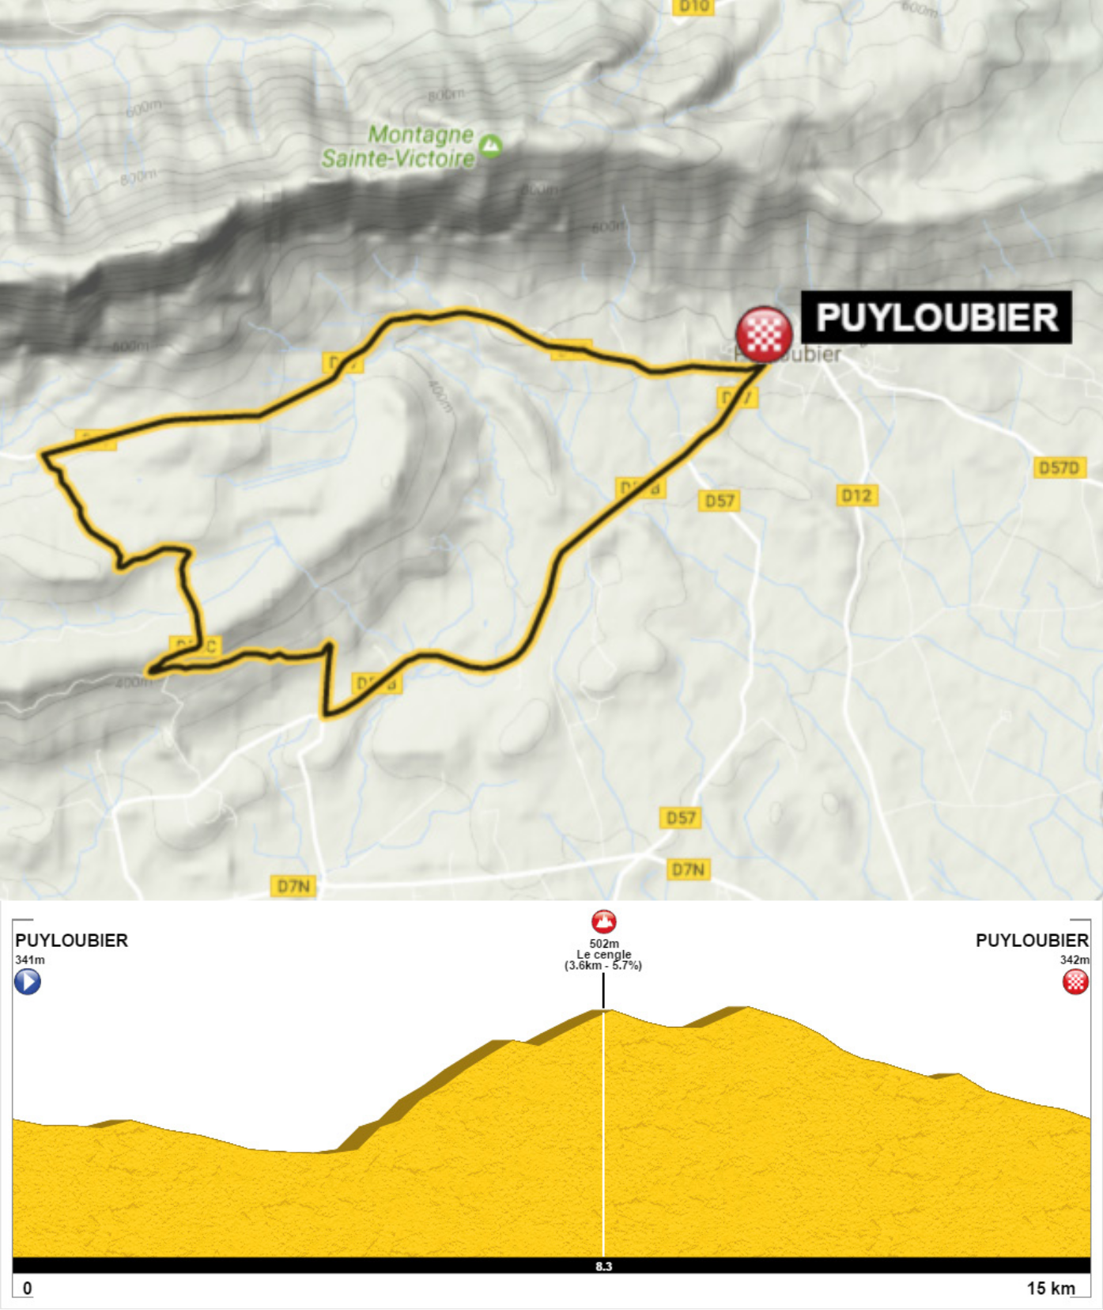

Heures de passage

 | Puyloubier | Km | Le Cengle MG | Km
Premier tour | 11h30 | 0 | 11h45 | 8
Deuxième tour | 11h55 | 15 | 12h10 | 23
Troisième tour | 12h20 | 30 | 12h35 | 31
Quatrième tour | 12h45 | 45 | 13h00 | 53
Cinquième tour | 13h10 | 60 | 13h25 | 68
Sixième tour | 14h35 | 75 | 13h50 | 73
Septième tour | 14h00 | 90 | 14h15 | 98
Huitième tour | 14h25 | 105 | 14h40 | 113

Arrivée prévue vers 15h00

Attention : Les coureurs à plus de 10 minutes au passage sur la ligne sont mis hors course.

Grille de Prix FFC

Place | Montant | Place | Montant | Place | Montant | Place | Montant
1 | 246 | 6 | 85 | 11 | 21 | 16 | 14
2 | 183 | 7 | 67 | 12 | 20 | 17 | 14
3 | 146 | 8 | 55 | 13 | 18 | 18 | 14
4 | 122 | 9 | 37 | 14 | 17 | 19 | 12
5 | 98 | 10 | 24 | 15 | 15 | 20 | 12

Meilleur grimpeur

Grille 1220/20

 | Points : 5,3 et 1 aux trois premiers à tous les tours
 | au sommet du Cengle
1 smartphone ENERGIZER® | Valisette de vins de Puyloubier offerte par la cave coopérative
à gagner | et son président, Georges Guiniéri

Plan de l’arrivée
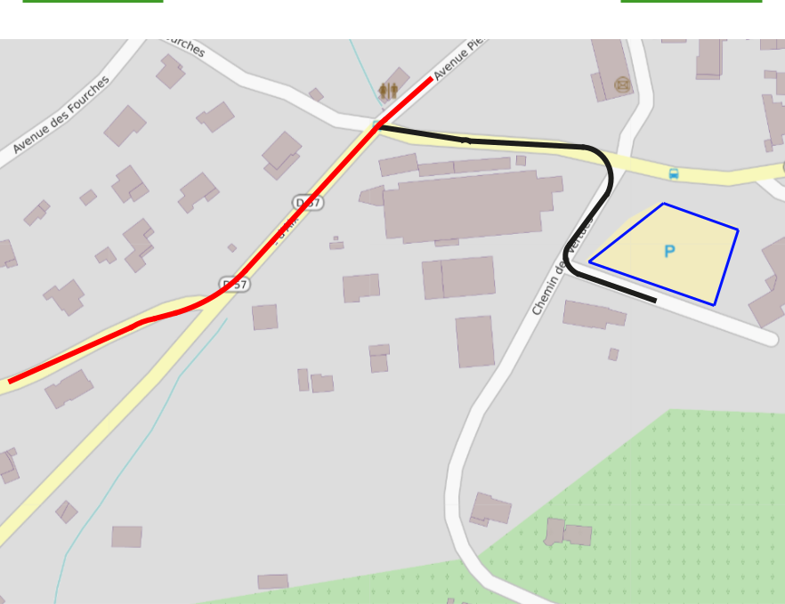

ARRIVÉE

Déviation DS

PARKING

COUREURS

Lieux & heures
de rendez-vous

Permanence, dossards, plaques de cadre et transpondeurs (caution 100 euros/équipes)

Permanence le dimanche 2/02/2020 à 9h30

Salle des Fêtes de Puyloubier chemin des vertus

Réunion des Directeurs Sportifs

Dimanche 23/02/2020 à 10h30

Salle des Fêtes de Puyloubier chemin des vertus

Parking équipes

Salle des Fêtes de Puyloubier chemin des vertus

Présentation des équipes

Le 23/02/2020 à partir de 11h00 au podium place de la mairie

Réunion des pilotes (motos et voitures)

Le 23/02/2020 à partir de 10h15

Départ fictif

Le dimanche 23/02/2020 à 11h30

Place de la Mairie-Chemin Neuf

Arrivée

Vers 15h00

Chemin Neuf

Contrôle médical

Salle des Fêtes de Puyloubier chemin des vertus

Remise des bouquets

3 premiers et meilleur grimpeur

Podium d’arrivée

Numéros Utiles
Coordonnateur sécurité
Patrick Chiaroni
06 07 84 94 56
Directeur de course
Jean Louis Catelas
06 62 35 25 66

Presse
Antoine Crespi
06 84 16 82 24

Directeur Sportif
Jean-Michel Bourgouin
06 99 45 12 35

Sécurité

Signaleurs
Comités feux de forêts
FSPN
Epreuves sportives
La réserve sécurité civile de Peynier
Les signaleurs du sport

Signaleur motos
Motards du sport

Ambulances
Croix rouge

Radio course, dépannage
Vitta Assistance

Photo finish, classement
Team Assistance Sportive

Régulateur
Jean-Michel Maurin

Animation

En cas d’accident, établissements les plus proches

Centre Hospitalier d’Aix en Provence
Avenue des Tamaris
13100 Aix en Provence
04 42 33 55 00

Hôpital Privé de Provence
235 rue Nicolas de Staël
13080 Aix-en-Provence
04 42 33 17 01

Club organisateur

CS La Pioline
35 ch. Albert Guigou
13290 Les Milles
Tel : 04 42 39 12 35
Email : avcaix@gmail.com
www.avcaix.com

